Департамент образования и науки Костромской области
ОГБПОУ «КОСТРОМСКОЙ КОЛЛЕДЖ БЫТОВОГО СЕРВИСА»

РАБОЧАЯ ПРОГРАММа УЧЕБНОЙ ДИСЦИПЛИНЫ
ОП. 15 ОСНОВЫ ПРЕДПРИНИМАТЕЛЬСКОЙ ДЕЯТЕЛЬНОСТИ
(социально-экономический профиль)

Специальность 43.02.13 Технология парикмахерского искусства
(базовая подготовка)

Кострома 2021 г

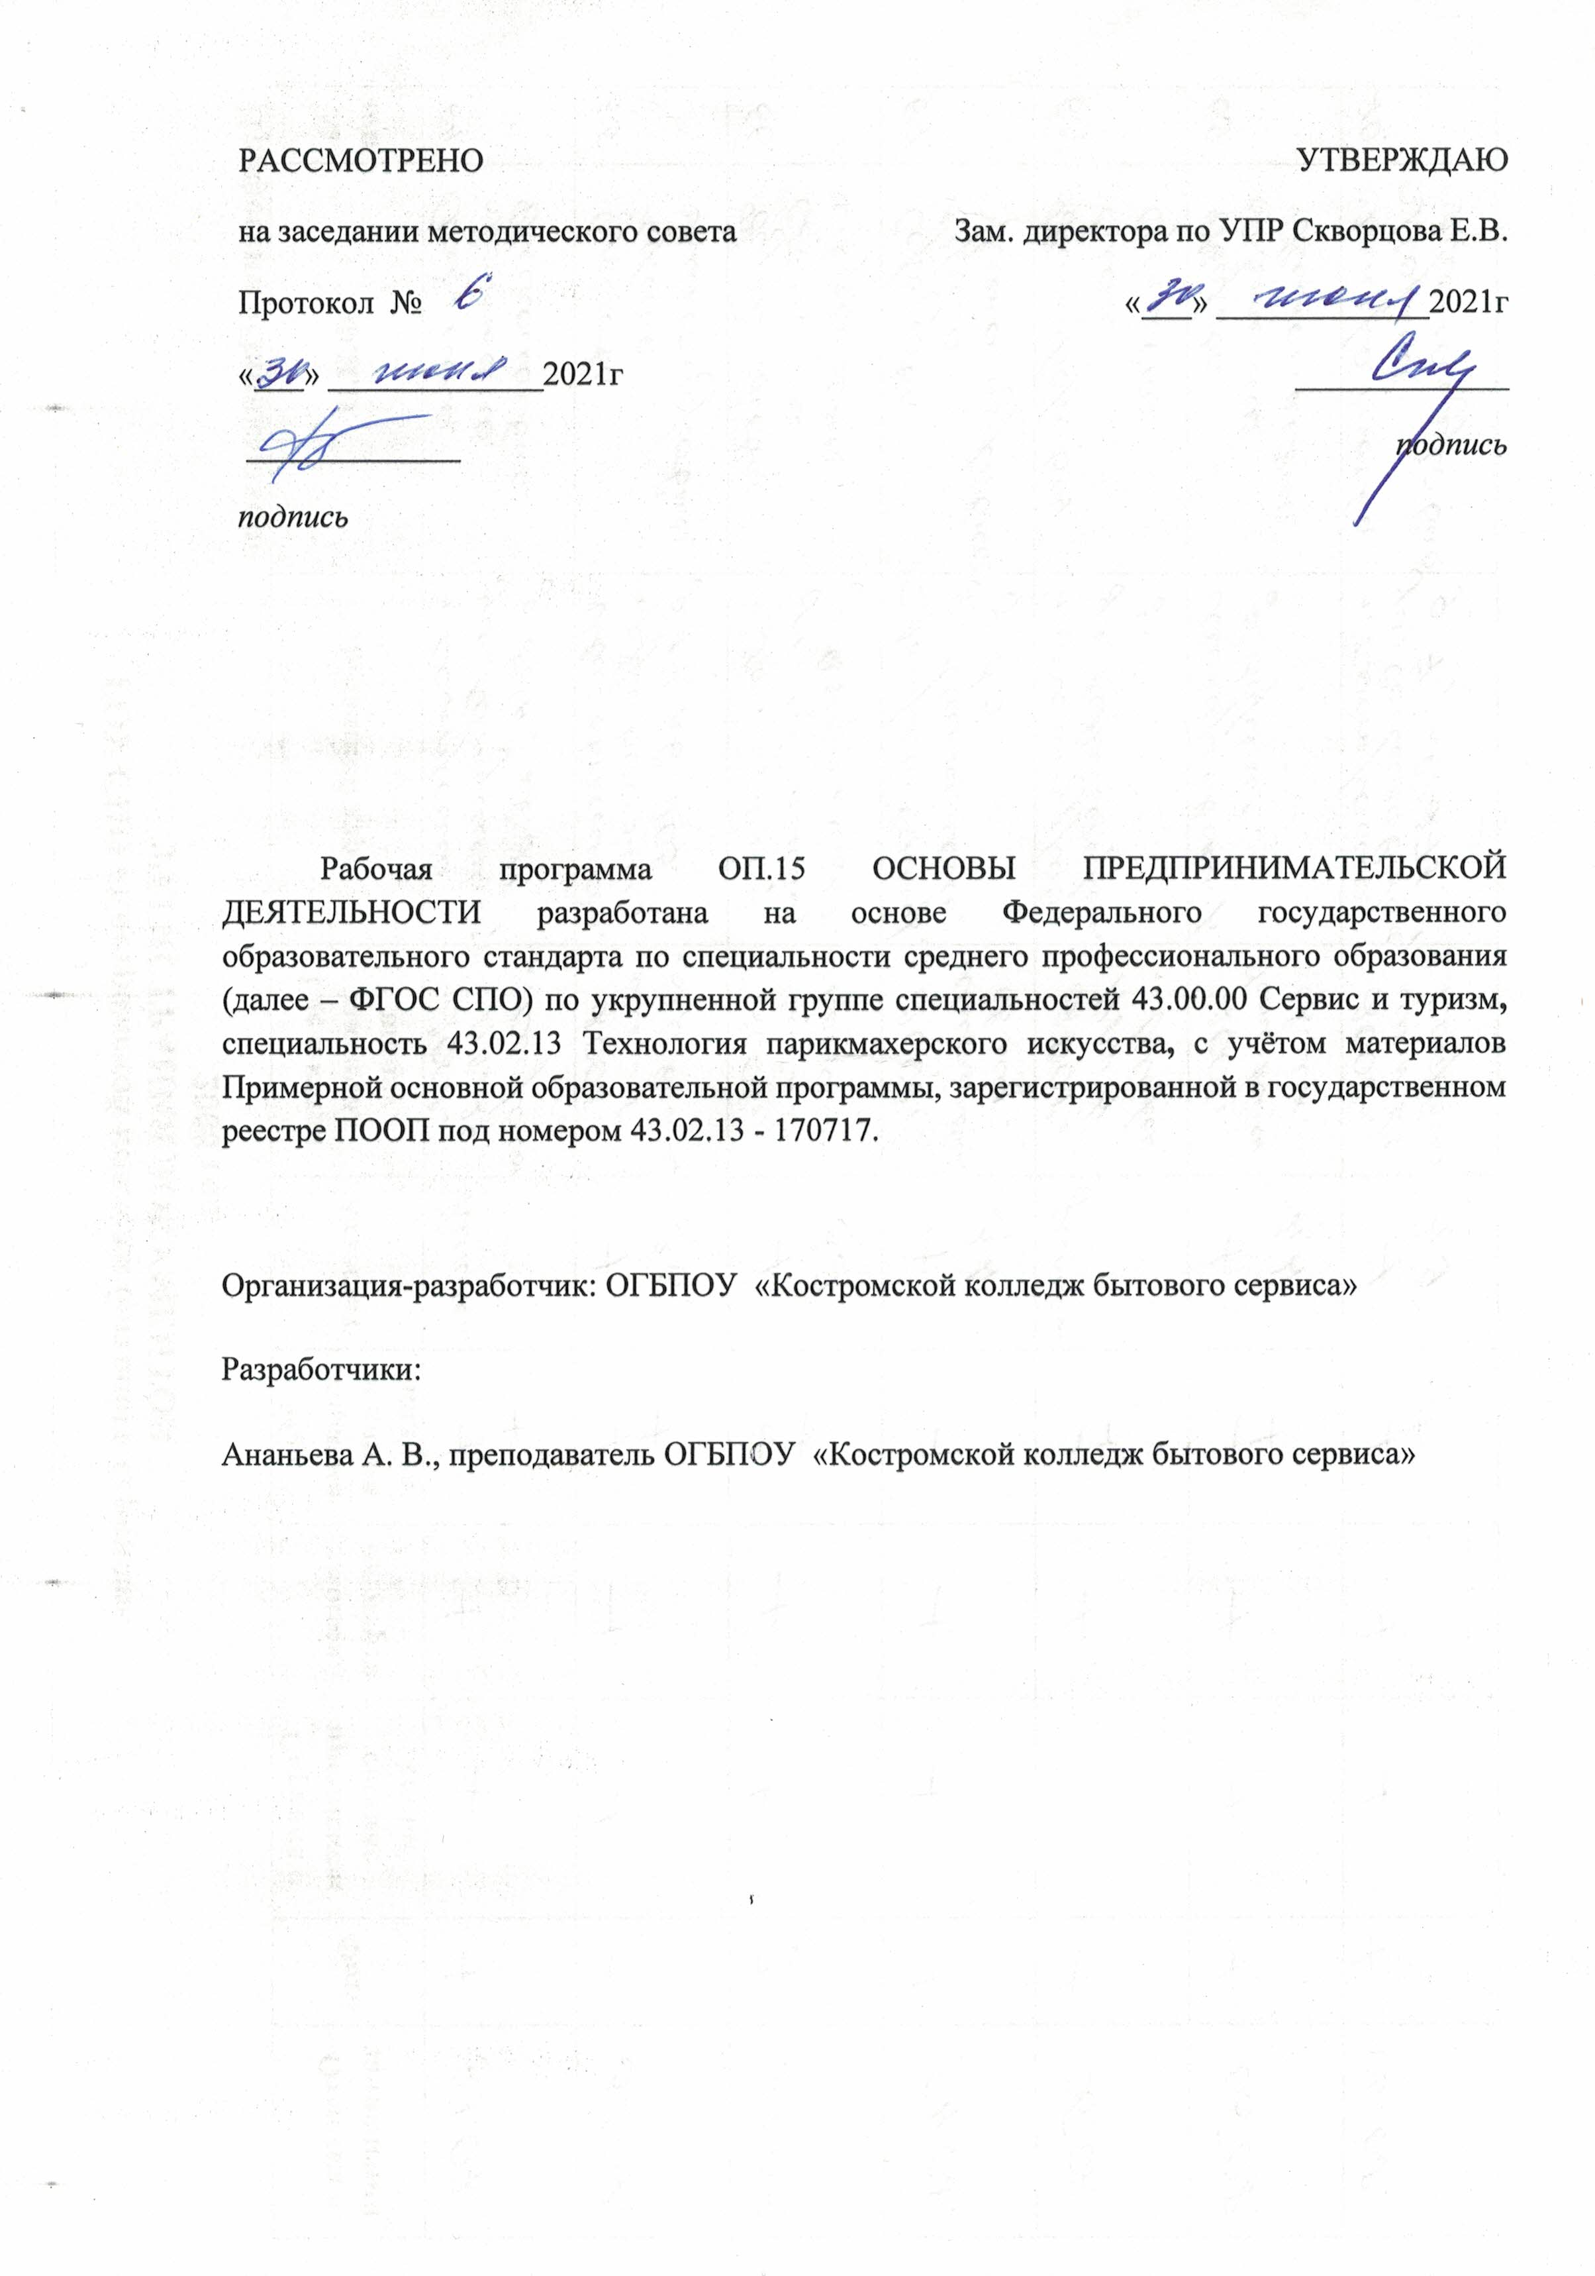

СОДЕРЖАНИЕ

1. ОБЩАЯ ХАРАКТЕРИСТИКА РАБОЧЕЙ ПРОГРАММЫ УЧЕБНОЙ ДИСЦИПЛИНЫ…………………………………………………………………4

2. СТРУКТУРА И СОДЕРЖАНИЕ УЧЕБНОЙ ДИСЦИПЛИНЫ…………..5

3. УСЛОВИЯ РЕАЛИЗАЦИИ УЧЕБНОЙ ДИСЦИПЛИНЫ…………………9

4. КОНТРОЛЬ И ОЦЕНКА РЕЗУЛЬТАТОВ ОСВОЕНИЯ УЧЕБНОЙ ДИСЦИ-ПЛИНЫ…………………………………………………………………………...9

1. ОБЩАЯ ХАРАКТЕРИСТИКА РАБОЧЕЙ ПРОГРАММЫ УЧЕБНОЙ ДИСЦИПЛИНЫ ОП. 15 ОСНОВЫ ПРЕДПРИНИМАТЕЛЬСКОЙ ДЕЯТЕЛЬНОСТИ

1.1. Область применения программы
Рабочая программа учебной дисциплины является частью основной профессиональной образовательной программы в соответствии с ФГОС СПО по специальности 43.02.13 Технология парикмахерского искусства.

1.2. Цель и планируемые результаты освоения дисциплины:

Компетенции | Умения | Знания
ОК 1, ОК 2,  ОК 11 | - производить расчеты основных технико-экономических показателей деятельности организации;  - находить оптимальный вариант инвестиций. | - признаки, виды и организационно-правовые формы предпринимательской деятельности;  - порядок государственной регистрации и налогообложения индивидуальных предпринимателей;  - организацию производственного и технологического процессов;  - состав материальных, трудовых, финансовых ресурсов организации, показатели их эффективного использования.

2.СТРУКТУРА И СОДЕРЖАНИЕ УЧЕБНОЙ ДИСЦИПЛИНЫ

2.1. Объем учебной дисциплины и виды учебной работы

Вид учебной работы | Объем часов
Объем образовательной программы | 44
Объем работы обучающихся во взаимодействии с преподавателем | 36
в том числе:
теоретическое обучение | 36
Самостоятельная работа | 6
Промежуточная аттестация в виде дифференцированного зачета | 2

2.2.Тематический план и содержание учебной дисциплины

Наименование разделов и тем | Содержание учебного материала и формы организации деятельности обучающихся | Объем часов | Коды компетенций, формированию которых способствует элемент программы
1 | 2 | 3 | 4
Тема1.Сущность предпринимательской деятельности | Содержание учебного материала | 2 | ОК 1
1. Понятие, признаки и виды предпринимательской деятельности.
Организационно-правовые формы предпринимательской деятельности.

 | Самостоятельная работа обучающихся:  Эссе на тему: «Сравнительная характеристика различных организационно-правовых форм предпринимательской деятельности» | 1
Тема 2. Регистрация гражданина в качестве индивидуального предпринимателя | Содержание учебного материала | 2 | ОК 1
 | 1. Порядок государственной регистрации индивидуальных предпринимателей.
 | Самостоятельная работа обучающихся:  Составление перечня документов и их заполнение для регистрации гражданина в качестве индивидуального предпринимателя и для открытия счета в банке. | 1
Тема 3.  Производственный и технологический процессы | Содержание учебного материала | 2 | ОК 1
 | 1. Понятие производственного процесса и его виды. Виды и характеристика технологических процессов.
 | Самостоятельная работа обучающихся:  Составить и заполнить таблицу: «Сравнительная характеристика различных видов технологических процессов» | 1
Тема 4. Основные и оборотные фонды предприятия | Содержание учебного материала | 2 | ОК 1, ОК 2
1. Состав, учет, амортизация и показатели использования основных фондов.
Состав и показатели использования оборотных средств предприятия.
Тема 5. Кадры предприятия и оплата труда | Содержание учебного материала | 2 | ОК 1, ОК 2
 | 1.Состав и характеристика кадров предприятия, показатели производительности труда. Формы и системы оплаты труда.
Тема6. Себестоимость продукции и прибыль предприятия | Содержание учебного материала | 2 | ОК 1, ОК 2
 | 1. Сущность, состав и показатели себестоимости услуг и продукции. Прибыль, ее виды, порядок расчета и распределения. Рентабельность.
Тема7. Налогообложение индивидуальных предпринимателей | Содержание учебного материала | 2 | ОК 1
 | 1. Учет доходов и расходов и порядок налогообложения индивидуальных предпринимателей.
 | Самостоятельная работа обучающихся:  Подготовка докладов по налогообложению индивидуальных предпринимателей. | 1
Тема 8. Планирование  предпринимательской деятельности | Содержание учебного материала | 22 | ОК 1, ОК 2  ОК 11
 | 1.Бизнес-план, его структура и значение для предпринимательской деятельности.
 | 2. Характеристика организационного плана.
 | 3. Порядок составления штатного расписания и определения годового фонда заработной платы.
 | 4. Характеристика производственного плана.
 | 5. Порядок определения потребности в оборудовании.
 | 6.Порядок определения ассортимента парикмахерских услуг и расчета производительности труда.
 | 7.Порядок определения потребности в материалах для парикмахерских услуг.
 | 8.Порядок разработки прейскуранта цен на парикмахерские услуги.
 | 9. Характеристика финансового плана.
 | 10.Порядок расчета полной себестоимости и выручки от реализации парикмахерских услуг.
 | 11.Порядок расчета единого налога на вмененный доход и основных финансовых показателей.
 | Самостоятельная работа обучающихся:  Описание проекта парикмахерской (салона красоты) | 2 | ОК 1, ОК 2  ОК 11
Промежуточная аттестация |  | 2
Всего: |  | 44

.

3. УСЛОВИЯ РЕАЛИЗАЦИИ ПРОГРАММЫ УЧЕБНОЙ ДИСЦИПЛИНЫ

3.1. Для реализации программы учебной дисциплины должны быть предусмотрены следующие специальные помещения:
Кабинет «Гуманитарные и социально-экономические дисциплины», оснащенный оборудованием:
- доска учебная,
- рабочие места по количеству обучающихся;
- рабочее место преподавателя
- комплект учебно-методической документации;
- раздаточный материал.
Технические средства обучения:
- персональный компьютер с лицензионным программным обеспечением;
- мультимедийный проектор.

3.2. Информационное обеспечение реализации программы
Для реализации программы библиотечный фонд имеет образовательные и информационные ресурсы:

3.2.1. Печатные издания
1. Основы предпринимательского дела: под ред. Ю.М. Осипова – Москва: Гуманитарное знание, 2016. – 430 с.
2.М.Г.Лапуста, А.Г.Поршнев Предпринимательство – М.:Инфра-М, 2016-448 с.
3. О.И. Волков Экономика предприятия (фирмы) – М.: Инфра-М, 2016-600 с.

3.2.2. Электронные издания (ресурсы)
1. База данных информационной системы «Единое окно доступа к образовательным ресурсам» http://window.edu.ru/
2. Университетская информационная система «РОССИЯ» http://uisrussia.msu.ru/
3. Федеральная государственная информационная система «Национальная электронная библиотека» http://нэб.рф/

4.КОНТРОЛЬ И ОЦЕНКА РЕЗУЛЬТАТОВ ОСВОЕНИЯ УЧЕБНОЙ ДИСЦИПЛИНЫ
Результаты обучения | Критерии оценки | Методы оценки
Знания:  - признаки, виды и организационно-правовые формы предпринимательской деятельности;  - порядок государственной регистрации и налогообложения индивидуальных предпринимателей;  - организацию производственного и технологического процессов;  -состав материальных, трудовых, финансовых ресурсов организации, показатели их эффективного использования. | Полнота ответов, точность формулировок.  Адекватность результатов поставленным целям.  Адекватность применения профессиональной терминологии. | Текущий контроль при проведении:  - письменного и устного опроса;  - тестирования;  - оценка результатов самостоятельной работы  Промежуточная аттестация  в форме дифференцированного зачета в виде: письменных ответов
Умения:  - производить расчеты основных технико-экономических показателей деятельности организации;  - находить оптимальный вариант инвестиций. | Правильность, полнота выполнения заданий, точность формулировок, соответствие требованиям.  Адекватность, оптимальность выбора способов действий, методов, техник, последовательностей действий.  Точность оценки, самооценки выполнения.  Соответствие требованиям инструкций, регламентов.  Рациональность действий. | Текущий контроль:  - экспертная оценка демонстрируемых умений, выполняемых действий;  - оценка заданий для самостоятельной работы  Промежуточная аттестация  - экспертная оценка практических заданий на зачете

